**SISTEM INFORMASI GEOGRAFI BERBASIS WEB PEMETAAN LOKASI PANTAI WISATA DI KABUPATEN MALANG**

**ABSTRAK**

Nikan, Mega Kharisma Citra. 2019. Sistem Informasi Geografi Berbasis *Web* Pemetaan Lokasi Pantai Wisata di Kabupaten Malang. Skripsi, Program Studi Teknik Informatika, Fakultas Sains dan Teknologi Universitas Kanjuruhan Malang. Pembimbing: Alexius Endy B, S.Kom., M.Kom,.

**Kata Kunci:** Sistem Informasi Geografis, Pemetaan wisata pantai *Google maps api, Javasript, PHP*.

Sistem informasi geografis dirancang menggunakan *Google Maps* *Api* untuk menampilkan pemetaan wisata pantai di Kabupaten Malang *Google Maps* merupakan suatu peta yang dapat dilihat dengan menggunakan suatu *browser.* Cara menggunakan *Google maps* untuk ditampilakan pada suatu *web* atau *blog* membutuhkan pengetahuan mengenai *PHP* serta *JavaScript,* serta harus terkoneksi dengan internet. Aplikasi sistem pemetan ini dirancang dan dikembangkan dengan menggunakan bahasa pemrograman *PHP* dan *javascript, database* yang digunakan yaitu MySQL. Dalam mengunakan Google maps dengan database MySQL kita akan memiliki *database* lokasi dan halaman *web* yang memungkinkan untuk melihat marker pada peta untuk lokasi yang akan dipilih.

Pengembangan perangkat lunak ini dibuat menggunakan sistem *website* yang memiliki langkah terurut atau sistematis mulai dari tahap analisa kebutuhan dengan melakukan wawancara, tahap desain dengan menggunakan UML, tahap pemrograman dengan membuat *website*, hingga tahap pengujian dengan menguji fungsional sistem. Hasil yang didapat dari penelitian ini adalah dengan adanya sistem tersebut dapat membantu wistawan di Kabupaten Malang dalam melakukan seleksi wisata yang akan dikunjungi.

**1**. **PENDAHULUHAN**

Kabupaten Malang adalah sebuah kabupaten di Provinsi Jawa Timur, Kabupaten ini memiliki 33 kecamatan. Secara geografis wilayah Kabupaten Malang berada antara 07°46’48”-112°48’48” Bujur Timur,dengan luas wilayah 3.535 km². Dengan batasan Kabupaten Jombang dan Kabupaten Pasuruan di utara, Kabupaten Lumajang dan Kabupaten Probolinggo di timur, serta Kabupaten Kediri dan Kabupaten Blitar di barat. Kabupaten Malang terletak pada urutan luas terbesar kedua setelah Kabupaten Banyuwangi dari 38 Kabupaten/Kota di wilayah Propinsi Jawa Timur.

Kabupaten Malang memiliki banyak tempat pariwisata salah satu contoh Pantai Sendang Biru,salah satu cara untuk penyajian informasi tempat pariwisata tersebut melalui visualisasi dalam bentuk data atau informasi yang dikaitkan dengan kondisi geografi suatu wilayah. Sistem ini sering disebut sebagai Sistem Informasi Geografis (SIG) atau *Geographic Information System (GIS)*.

SIG sebagai kumpulan yang terorganisir dari perangkat keras komputer, perangkat lunak, data geografis dan personel yang didesain untuk memperoleh, menyimpan, memperbaiki, memanipulasi, menganalisis dan menampilkan semua bentuk yang bereferensi geografis. Dalam kaitannya dengan SIG, kata geografis berkaitan erat dengan lokasi dimuka bumi atau menunjukan keterkaitan data dengan lokasi yang diketahui dan dapat dihitung berdasarkan koordinat geografis. Agar proses penilaian bersifat objektif dimana antar satu ahli dengan ahli yang lain tidak saling mempengaruhi maka dalam proyek akhir ini dibangun dengan berbasis web.

Dalam penelitian ini akan dibuat sistem informasi geografi. Selain memiliki *API Google Maps* juga dapat diintregasikan dengan beberapa teknologi, *Google Maps* juga merupakan layanan gratis yang menyediakan peta satelit dan peta *hybrid*.

**2**. **Landasan Teori**

Pemahaman  terhadap  teori  sangat  menunjang  ketika proses penelitian. Dengan landasan teori yang  relevan  maka  setiap  langkah  proses  akan  mengarah  terhadap hasil yang ingin dicapai dari penelitan.

**2.1 Sistem Informasi Geografi**

Sistem ini pertamakali diperkenalkan di Indonesia pada tahun 1972 dengan nama *Data banks for Development.* Munculnya isitilah Sistem Informasi Geografis seperti sekarang ini setalah dicetuskan oleh *General Assembly* dari *Internasional Goegraphical Union di Otawwa* Kanada pada tahun 1967. Dikembangkan oleh Roger Tomlinson, yang kemudian disebut CGIS (*Canadian GIS-*SIG Kanada). CGIS digunakan untuk menyimpan, menganalisa dan mengolah data yang dikumpulkan untuk inventarisasi Tanah Kanada (*CLI-Canada Land Inventory)* yang merupakan sebuah inisiatif untuk mengetahui kemampuan lahan diwilayah pedesaan Kanada dengan memetakan berbagi Informasi pada tanah, pertanian, pariwisata,alam bebas, unggas dan penggunaan tanah pada skala 1:250000.

Sejak saait itu Sistem Informasi Geografi berkembang di beberapa benua terutama Bebua Amerika, Benua Australia, dan Benua Asia. Seperti di negara-negara yang lain, di Indonesia perkembangan SIG menjadi pesat semenjak ditunjang oleh sumberdaya yang bergerak dilingkungan akademis (kampus).

Dalam sejarahnya penggunaan SIG moderan (berbasis komputer, digital) dimulai sejak tahun 1960-an. Pada saat ithu menjalankan perangkat SIG diperlukan komputer *mainframe* khusus dan mahal.

**2.2 Definisi SIG**

Definisi SIG kemungkinan besar masih berkembang, bertambah, dan sedikit bervariasi. Hal ini terkihat dari banyaknya definisi SIG yang telah beredar di berbagai sumber pustakan. Berikut adalah beberapa definisi SIG yang telah beredar di berbagai pustaka.

1. SIG adalah : sistem komputer yang digunakan untuk memasukkan (capturing),menyimpan, memeriksa, mengintegrasikan, memanipulasi, menganalisa, dan menampilkan data-data yang berhubungan dengan posisi-posisi di pemukaan bumi.
2. SIG adalah : kombinasi perangkat keras dan perangkat lunak komputer yang memungkinkan untuk mengelola (*manage*), menganalisa, memetakan nnformasi spasial berikut data atributnya (data deskriptif) dengan akurasi kartografi.
3. SIG adalah: sistem yang berbasiskan komputer yang digunakan untuk menyimpan dan memanipulasi informas-informasi geografi. SIG dirancang untuk mengumpulkan, menyimpan, dan menganalisis objek-objek dan fenomena dimana lokasi merupakan karakteristik yang penting atau kritis untuk dianalisis. Dengan demikian, SIG merupakan sistem komputer yang memiliki empat kemampuan berikut dalam menangani data yang bereferensi geografi : (a) masukan, (b) manajemen data (penyimpanan dan pemanggilan data), (c) analisis dan manipulasi data, (d) keluaran.
4. SIG adalah : sistem komputer yang digunakan untuk mengumpuikan, memeriksa, mengintegrasikan, dan menganalisa informasi-informasi yang berhubungan dengan permukaan bumi.
5. SIG adalah : sistem Informasi yang dirancang untuk bekerja dengan data tentang tereferensi secara spasial atau koordinat-koordinat geografi. Dengan kata lain, SIG merupakan sistem basis data dengan kemampuan-kemampuan khusus untuk data yang tereferensi secara geografis berikut sekumpulan operasi-operasi yang mengelola data tersebut.
6. SIG adalah : teknologi informasi yang dapat menganalisa, menyimpan, dan menampilkan baik data spasial maupun non-spasial. SIG mengkombinasikan kekuatan perangkat lunak basisdata relasional dan paket perangkat lunak CAD (buku ajar sistem informasi geografi.2011)

**2.3 Subsistem SIG**

SIG dapat diuraikan menjadi beberapa subsistem sebagai berikut:

1. *Data Input*

Subsistem ini bertugas unutuk mengumpulkan, mempersiapkan, dan menyimpan data spesial dan atributnya dari berbagai sumber. Sub-sistem ini pula yang bertanggung jawab dalam mengonversikan atau mentranformasikan format-format data alinya kedalam format yang dapat digunakan oleh perangkat SIG yang bersangkutan.

1. *Data Output*

Sub-sistem ini bertugas untuk menampilkan atau menghasilkan keluaran (termasuk mengekspornya ke format yang dikehendaki) seluruh atau sebagian basis data (spesial) baik dalam bentuk *softcopy* maupun *hardcopy* seperti halnya tabel, grafik, *report*, peta, dan lain sebagainya.

1. *Data Management*

Sub-sistem ini mengorganisasikan baik data spasial maupun tabel-tabel atribut terkait kedalam sebuah sistem basis data sedemikian rupa hingga mudal dipanggil kembali atau di-*retrieve, diupdate* dan *diedit*.

1. *Data Manipulation* dan *Analysis*

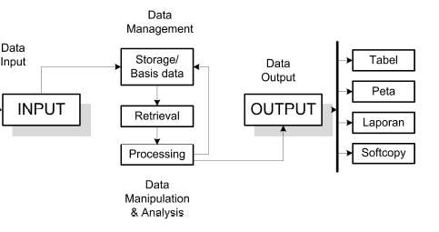Sub-sistem ini menentukan informasi-informasi yang dapat dihasilkan oleh SIG. Selain itu sub-sistem juga melakukan manipulasi(evaluasi dan penggunaan fungsi-fungsi dan operator matematis dan logika) dan pemodelan data unutk menghasilkan informasi yang diharapkan.

**Gambar : 1 Ilustrasi Uraian Sub-sistem**

**2.4 *Data Mining* dan *Web Mining***

*Data mining (DM)* yang juga dikenal sebagai *Knowledge Discovery*, merupakan salah satu bidang yang berkembang pesat karena besarnya kebutuhan akan nilai tambah dari *database* skala besar yang makin banyak terakumulasi sejalan dengan pertumbuhan teknologi informasi. Secara umum, *data mining* dapat didefinisikan sebagai suatu rangkaian proses untuk menggali nilai tambah berupa ilmu pengetahuan yang selama ini tidak diketahui secara manual dari suatu kumpulan data (Pramudiono, 2015).

*Web* *mining* merupakan penerapan teknik data mining terhadap *web* dengan tujuan untuk memperoleh pengetahuan dan informasi lebih dari dalam *web*. *Web mining* dapat dikategorikan ke dalam tiga ruang lingkup yang berbeda, yaitu *web content mining, web structure mining* dan *web usage mining* (Srivastava et al.,2013).

**2.5 Pengertian *Google Maps***

*Google Maps* adalah layanan gratis yang diberikan oleh *Google* dan sangat popular. *Google Maps* adalah suatu peta dunia yang dapat kita gunakan untuk melihat suatu daerah. Dengan kata lain, *Google Maps* merupakan suatu peta yang dapat dilihat dengan menggunakan suatu *browser*. Kita dapat menambahkan fitur *Google Maps* dalam *web* yang telah kita buat atau pada *blog* kita yang berbayar maupun gratis sekalipun dengan *Google Maps* API. *Google Maps* API adalah suatu *library* yang berbentuk *JavaScript.*

Cara membuat *Google Maps* untuk ditampilkan pada suatu *web* atau blog sangat mudah hanya dengan membutuhkan pengetahuan mengenai HTML serta *JavaScript*, serta koneksi Internet yang sangat stabil. Dengan menggunakan *Google Maps* API, kita dapat menghemat waktu dan biaya untuk membangun aplikasi peta digital yang handal, sehingga kita dapat fokus hanya pada data-data yang akan ditampilkan. Dengan kata lain, kita hanya membuat suatu data sedangkan peta yang akan ditampilkan adalah milik *Google* sehingga kita tidak dipusingkan dengan mambuat peta suatu lokasi, bahkan dunia.

Dalam pembutan program *Googl Maps* API menggunakan urutan sebagai berikut.

1. Memasukkan Maps API *JavaScript* ke dalam HTML kita.
2. Membuat *element div* dengan nama *map_canvas* untuk menampilkan peta.
3. Membuat beberapa objek literal untuk menyimpan properti-properti pada peta.
4. Menuliskan fungsi *JavaScript* untuk membuat objek peta.
5. Meng-inisiasi peta dalam *tag body* HTML dengan *event onload*.

Pada *Google Maps* API terdapat 4 jenis pilihan model peta yang disediakan oleh *Google*, diantaranya adalah:

1. *ROADMAP*, untuk menampilkan peta biasa 2 dimensi.
2. *SATELLITE*, untuk menampilkan foto satelit.
3. *TERRAIN*, untuk menunjukkan relief fisik permukaan bumi dan menunjukkan seberapa tingginya suatu lokasi, contohnya akan menunjukkan gunung dan sungai.
4. *HYBRID*, akan menunjukkan foto satelit yang diatasnya tergambar pula apa yang tampil pada *ROADMAP* (jalan dan nama kota).

**2.6 Pengertian Pemrograman PHP**

Menurut Arief (2015c:43) PHP adalah Bahasa *server-side–scripting* yang menyatu dengan HTML untuk membuat halaman *web* yang dinamis. Karena PHP merupakan *server-side-scripting* maka sintaks dan perintah-perintah PHP akan diesksekusi diserver kemudian hasilnya akan dikirimkan ke *browser* dengan format HTML.PHP termasuk dalam *open source product*, sehingga *source code* PHP dapat diubah dan didistribusikan secara bebas.

PHP juga dapat berjalan pada berbagai *web* server seperti IIS (*Internet Information Server*), PWS (*Personal Web Server*), *Apache, Xitami*. PHP juga mampu berjalan di banyak sistem operasi yang beredar saat ini, diantaranya : Sistem Operasi *Microsoft Windows* (semua versi), *Linux, Mac Os, Solaris*. PHP dapat dibangun sebagai modul *web server Apache* dan sebagai binary yang dapat berjalan sebagai CGI (*Common Gateway Interface*). PHP dapat mengirim HTTP *header*, dapat mengatur *cookies*, mengatur authentication dan *redirect user*. Salah satu keunggulan yang dimiliki PHP adalah kemampuannya untuk melakukan koneksi ke berbagai macam *software* sistem manajemen basis data atau *Database Management Sistem* (DBMS), sehingga dapat menciptakan suatu halaman *web* dinamis. PHP mempunyai koneksitas yang baik dengan beberapa DBMS seperti *Oracle, Sybase, mSQL, MySQL, Microsoft SQL Server, Solid, PostgreSQL, Adabas, FilePro, Velocis, dBase, Unix* dbm, dan tidak terkecuali semua *database* ber-*interface* ODBC.Hampir seluruh aplikasi berbasis *web* dapat dibuat dengan PHP. Namun kekuatan utama adalah konektivitas basis data dengan *web*. Dengan kemampuan ini kita akan mempunyai suatu sistem basis data yang dapat diakses.

Kelebihan PHP sebagai berikut.

1. Bahasa pemrograman PHP adalah sebuah bahasa *script* yang tidak melakukan sebuah kompilasi dalam penggunaanya.
2. *Webserver* yang mendukung PHP dapat ditemukan dimana-mana mulai dari *apache*, IIS*, Lighttpd,* hingga *Xitami* dengan konfigurasi yang relatif mudah.
3. Dalam sisi pengembangan lebih mudah, karena banyaknya milis-milis dan *developer* yang siap membantu dalam pengembangan.
4. Dalam sisi pemahamanan, PHP adalah bahasa scripting yang paling mudah karena memiliki referensi yang banyak.
5. PHP adalah bahasa *open source* yang dapat digunakan di berbagai mesin (*Linux, Unix, Macintosh, Windows*) dan dapat dijalankan secara *runtime* melalui *console* serta juga dapat menjalankan perintah-perintah sistem.

**2.7 Pengertian MySQL**

MySQL adalah sebuah perangkat lunak sistem manajemen basis data SQL (bahasa Inggris: *database management system*) atau DBMS yang *multithread, multi-user*, dengan sekitar 6 juta instalasi di seluruh dunia. MySQL AB membuat MySQL tersedia sebagai perangkat lunak gratis dibawah lisensi GNU *General Public License* (GPL), tetapi mereka juga menjual dibawah lisensi komersial untuk kasus-kasus dimana penggunaannya tidak cocok dengan penggunaan GPL. *Relational Database Management System* (RDBMS).

MySQL adalah *Relational Database Management System* (RDBMS) yang didistribusikan secara gratis dibawah lisensi GPL (*General Public License*). Dimana setiap orang bebas untuk menggunakan MySQL, namun tidak boleh dijadikan produk turunan yang bersifat komersial. MySQL sebenarnya merupakan turunan salah satu konsep utama dalam database sejak lama, yaitu SQL (*Structured Query Language*). SQL adalah sebuah konsep pengoperasian database, terutama untuk pemilihan atau seleksi dan pemasukan data, yang memungkinkan pengoperasian data dikerjakan dengan mudah secara otomatis. Keandalan suatu sistem *database* (DBMS) dapat diketahui dari cara kerja *optimizer*-nya dalam melakukan proses perintah-perintah SQL, yang dibuat oleh user maupun program-program aplikasinya. Sebagai *database server*, MySQL dapat dikatakan lebih unggul dibandingkan database server lainnya dalam *query data*. Hal ini terbukti untuk *query* yang dilakukan oleh *single user*, kecepatan *query* MySQL bisa sepuluh kali lebih cepat dari *Postgre*SQL dan lima kali lebih cepat dibandingkan *Interbase*.

MySQL memiliki beberapa keistimewaan, antara lain :

1. Portabilitas. MySQL dapat berjalan stabil pada berbagai sistem operasi seperti *Windows, Linux, FreeBSD, Mac Os X Server, Solaris, Amiga*, dan masih banyak lagi.
2. *Open source*MySQL didistribusikan secara *open source*, dibawah lisensi GPL sehingga dapat digunakan secara cuma-cuma.
3. *Multiuser* MySQL dapat digunakan oleh beberapa *user* dalam waktu yang bersamaan tanpa mengalami masalah atau konflik.
4. *Performance tuning* MySQL memiliki kecepatan yang menakjubkan dalam menangani *query* sederhana, dengan kata lain dapat memproses lebih banyak SQL per satuan waktu.
5. Jenis kolom MySQL memiliki tipe kolom yang sangat kompleks, seperti *signed/unsigned integer, float, double, char, text, date, timestamp,* dan lain-lain.
6. Perintah dan Fungsi MySQL memiliki operator dan fungsi secara penuh yang mendukung perintah *Select* dan *Where* dalam perintah (*query*).
7. Keamanan MySQL memiliki beberapa lapisan sekuritas seperti *Level subnetmask,* nama *host,* dan izin akses user dengan sistem perizinan yang mendetail serta sandi terenkripsi.
8. Skalabilitas dan pembatasan MySQL mampu menangani basis data dalam skala besar, dengan jumlah rekaman (*records*) lebih dari 50 juta dan 60 ribu tabel serta 5 milyar baris. Selain itu batas indeks yang dapat ditampung mencapai 32 indeks pada tiap tabelnya.
9. Konektivitas MySQL dapat melakukan koneksi dengan klien menggunakan protokol TCP/IP, *Unix soket* (UNIX), atau *Named Pipes* (NT).
10. Lokalisasi MySQL dapat mendeteksi pesan kesalahan pada klien dengan menggunakan lebih dari dua puluh bahasa. Meski pun demikian, bahasa Indonesia belum termasuk di dalamnya.
11. Antar muka MySQL memiliki *interface* (antar muka) terhadap berbagai aplikasi dan bahasa pemrograman dengan menggunakan fungsi API (*Application Programming Interface*).
12. Klien dan Peralatan MySQL dilengkapi dengan berbagai peralatan (*tool*)yang dapat digunakan untuk administrasi basis data, dan pada setiap peralatan yang ada disertakan petunjuk *online*.
13. Struktur tabel MySQL memiliki struktur tabel yang lebih fleksibel dalam menangani *ALTER TABLE*, dibandingkan basis data lainnya semacam *Postgre*SQL ataupun *Oracle*.

**2.8 Kesinambungan antara PHP dan MySQL**

Penggunaan PHP dan MySQL dapat menjadikan dan memudahkan untuk pembuatan aplikasi secara gratis dan stabil (dikarenakan banyak komunitas *developer* PHP dan MySQL yang ber-kontribusi terhadap *bugs*).

**3. METODELOGI PENELITIAN**

Metode penelitian adalah cara atau jalan yang ditempuh sehubungan dengan penelitian yang dilakukan, yang memiliki langkah-langkah yang sistematis. metode penelitian dapat diartikan sebagai cara ilmiah untuk mendapatkan data yang valid dengan tujuan dapat ditemukan, dikembangkan, dan dibuktikan, suatu pengetahuan tertentu sehingga dapat digunakan untuk memahami, memecahkan, dan mengantisispasi masalah. Metode penelitian mencakup prosedur dan teknikpenelitian.

**3.1 Desain Penelitian**

Dalam penelitian ini peneliti ingin mengetahui faktor-faktor yang melatarbelakangi pembuatan aplikasi. Adapun penelitian ini menggunakan metode wawancara, observasi lapangan,analisa data.

**1. Metode Wawancara**

Dengan wawancara, maka peneliti akan mengetahui hal-hal yang lebih mendalam tentang informan dalam menginterpretasikan situasi dan fenomena yang terjadi, dimana hal ini tidak bisa ditemukan melalui observasi. Dalam melakukan wawancara, peneliti menyiapkan instrumen penelitian berupa pertanyaan-pertanyaan tertulis untuk diajukan, dan mencatat apa yang dikemukakan oleh informan, oleh karena itu jenis-jenis wawancara yang digunakan oleh peneliti termasuk kedalam jenis wawancara terstruktur.

**2 Metode Observasi**

Pengumpulan data dengan observasi langsung atau dengan pengamatan langsung adalah cara pengambilan data dengan menggunakan mata tanpa ada pertolongan alat standar lain untuk keperluan tersebut. kami melakukan observasi di Dusun Sendang Biru, Desa Tambakrejo, Kecamatan Sumbermanjing Wetan, Kabupaten Malang, Jawa Timur. Penelitian ini dilakukan di Pantai Ngantep. Sedangkan penulisan laporan dilakukan dilokasi dan di rumah penulis.

**3.2Analisis dan Perancangan Sistem**

Analisis dan perancangan sistem analisis sistem merupakan penguraian darisuatu sistem informasi secara utuh kedalam bagian-bagian komponennya dengan maksud untuk mengidentifikasikandanmengevaluasipermasalahan, kesempatan hambatan yang terjadi dan kebutuhanyang diharapkan sehingga dapat diusulkan perbaikan.

Analisis kebutuhan sistem merupakan beberapa kebutuhan bahan dalam sistem yang akan dipergunakan untuk menambah dan membantu jalan proses pembuatan suatu obyek analisis kebutuhan fungsional.

**3.1 Analisis Kebutuhan Fungsional**

Analisis kebutuhan fungsional adalah bagian paparan mengenai fitur-fitur yang akan dimasukkan kedalam aplikasi yang akan dibuat.

Dalam tahapan analisis kebutuhan dilakukan 4 tahapan untuk menunjang pengembangan digambarkan pada gambar 3.. Sub tahapan tersebut antara lain:

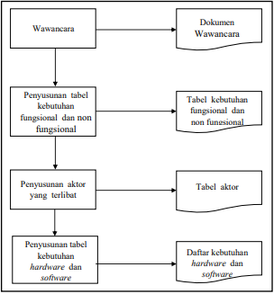

**Gambar 3.1 Analisis Kebutuhan**

Fitur-fitur tersebut antara lain sebagai berikut.

1. Akses jalan menuju tempat wisata.
2. Informasi dari tujuan wisata tersebut

**3.3 PerancanganSistem**

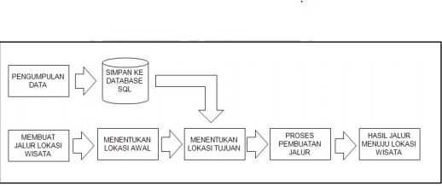Proses perancangan merupakan deskripsi dari kebutuhan yang direprentasikan ke dalam perangkat lunak sehingga dapat diperkirakan kualitasnya sebelum dimulai pembuatan *code* atau *coding*. Metode ini digunakan untuk menghasilkan produk tertentu dan menguji keefektifan produk tersebut.

**Gambar 3.2 Tahap perancangan proses**

Keterangan :

1. Pengumpulan data dilakukan ditempat penelitian ini beguna untuk menetukan titik kordinat lokasi wisata
2. Simpan ke *database* SQL adalah tahapan penyipanan data hasil penelitian ke *database* SQL.
3. Membuat jalur lokasi wisata adalah tahapan dimana aplikasi membuat jalur menuju lokasi wisata
4. Menentukan lokasi awal adalah tahapan dimanan aplikasi menutukan lokasi awal menggunakan sensor lokasi.
5. Menentukan lokasi tujuan adalah tahapan dimana aplikasi mengambil data dari database mengenai tujuan yang dipilih oleh user
6. Proses pembuatan jalur adalah tahapan dimana aplikasi memproses pembuatan jalur dengan bantuan google maps
7. Hasil jalur menuju lokasi. adalah hasil proses pembuatan jalur menuju lokasi wisata.

**4.HASIL DAN PEMBAHASAN PROGRAM**

**4.1 Desain Produk**

Desain produk ini dibuat setelah melakukan analisa kebutuhan, terdapat 3 kegiatan yang dilakukan di desain produk ini yaitu perancangan desain sistem, perancangan desain database, dan perancangan desain tampilan (*user interface*).

1. Perancancangan Desain Sistem

Dalam penelitian ini perancangan desain sistem menggunakan UML (*Unified Modelling Language*) untuk mempermudah penggambaran sistem.

1. *Use Casediagram* utama

*Login* mempresentasikan kegiatan yang dilakukan sebelum mengakses sistem sesuai hak akses yang diberikan.

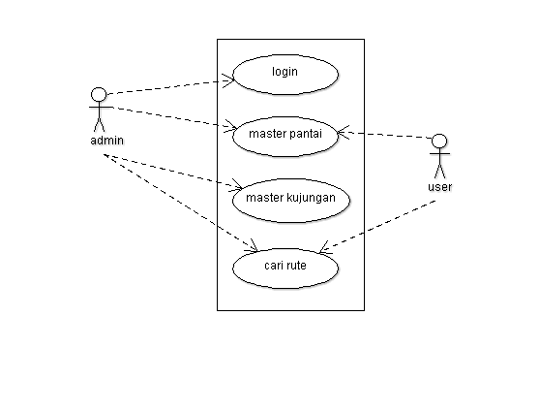

**Gambar 4.1 *Use Case* Utama**

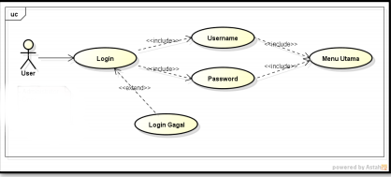

**Gambar 4.2 *Sub Use Case Login* administrator**

*Sub use case login* ini dilakukan oleh aktor Administrator, Untuk masuk ke menu utama masing-masing aktor.

1. Deskripsi *Sub Use Case Login*

**Tabel 4.3 Deskripsi *Sub Use Case***

|  |  |  |  |  |  |
| --- | --- | --- | --- | --- | --- |
| *Use Case Name Level* | *Login* | *ID* | *UCL* | *Importance* | *Middle* |
| *Primary Actor* | - Administrator | *Type* | *Primer* | | |
| *Stakeholder And interest* | - *User* : Memasukkan *username* dan *password*  -Sistem : Melakukan pengecekan ke *Database* | | | | |
| *Brief description Trigger* | Di dalam *use case* ini dijelaskan bagaimana user melakukan login ke sistem sesuai hak akses *User* ingin melakukan *login*. | | | | |
| *Relationship* | Association : Login  *Include* : Masukkan username dan password, menu utama  *Extend* : *Login* Gagal | | | | |
| *Normal flow event* | 1. *User* memasukkan *username* dan *password*  2. *User* menekan tombol *Login*  3. Sistem menanggapi jika masukkan pengguna benar maka akan masuk ke halaman menu utama dan jika salah maka akan menampilkan pesan gagal login | | | | |
| *Alternate/ Exception Flow* | Jika user tidak memasukkan *username* dan *password* dengan benar maka sistem tidak akan menampilkan halaman menu utama | | | | |
| *Precondition - Post Condition* | -menu pantai  -cari rute  -master kunjungan | | | | |

Deskripsi *sub use case login* merupakan gambaran umum tentang fungsionalitas serta proses bisnis dari *sub use case login*.

1. *Activity Diagram Login*

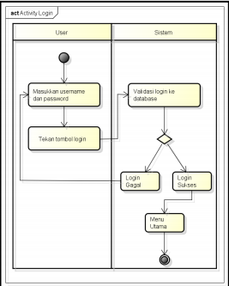

**Gambar 4.4 Activity Diagram Login**

Dalam *activity diagram login* ini menjelaskan alur kerja *login. User* melakukan *login* dengan memasukkan username dan *password* dan menekan tombol *login*, kemudian sistem melakukan validasi *login* ke *database,* jika gagal maka akan kembali mengisi username dan *password* dan jika sukses maka akan tampil menu utama.

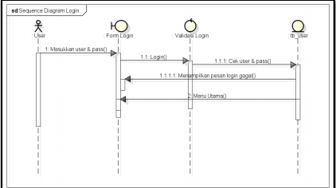

**Gambar 4.5 Sequence Diagram Login**

Pada sequence diagram *login* ini *user* (Administrator) memasukkan *username* dan *password* ke *form login*, kemudian *login* akan dilakukan proses validasi *login* dengan cek ke tb_admin, jika gagal akan tampil pesan *login* gagal, jika sukses tampil menu utama.

1. Administrator
2. 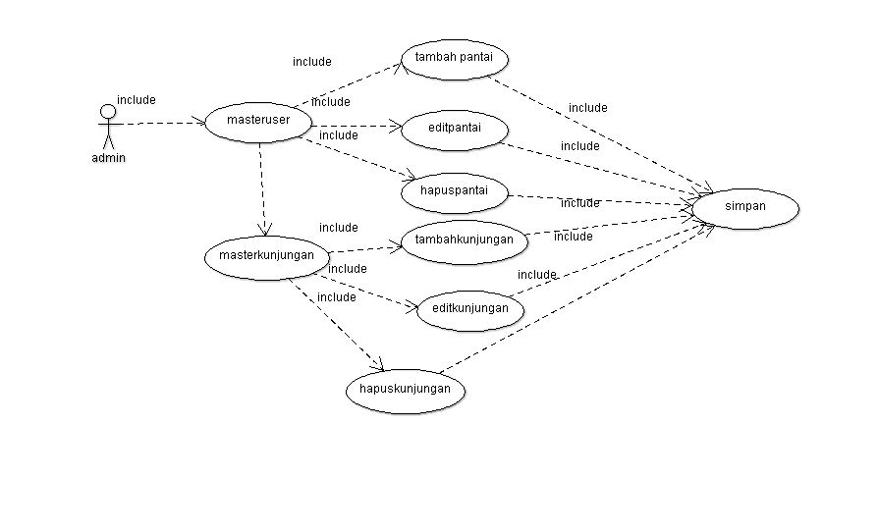*Sub Use Case* administrator

**Gambar 4.6 *Sub Use Case* administrator**

**4.2** **Perancangan Desain *Database***

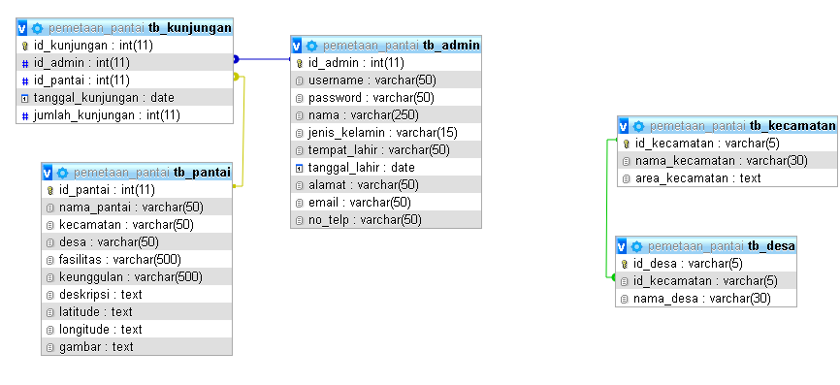Dalam perancangan desain database pemetaan bencana ini terdapat lima tabel yang digunakan untuk penyimpanan data sistem informasi geografis pemetaan. Pada gambar 4.9 berikut dijelaskan tentang prancangan desain *database* pemetaan bencana.

**Gambar 4.7Desain *Database***

* 1. **Perancangan Desain Tampilan (*User Interface*)**

Perancangan desain tampilan atau *user interface* ini dibuat sebagai representasi awal tentang rancangan tampilan yang dibuat dengan menggunakan aplikasi GUI Desain Studio Professional.

1. Desain Tampilan *Login*

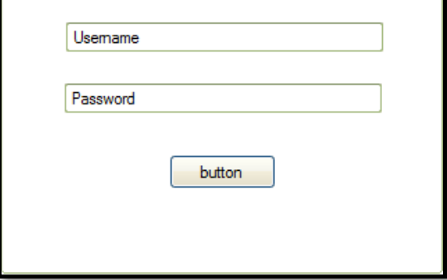Dalam desain tampilan login ini terdapat 2 buah *text box username* dan *password* dan 1 buah *button login*

**Gambar 4.8 Desain Tampilan *Login***

**4.4Desain Tampilan *user***

Dalam desain tampilan menu umum ini terdapat 1 buah peta, dan terdapat tombol *login* yang berfungsi sebagai tombol *login admin* dan gambar yang berfungsi untuk menampilkan info wisata .

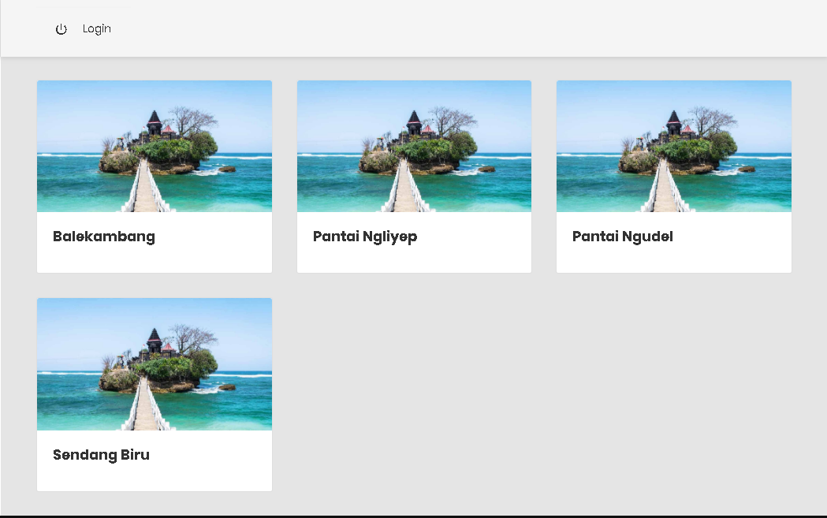

**Gambar 4.9 Desain Tampilan *Menu user***

**4.5Desain Tampilan *Menu admin***

Dalam desain tampilan menu master user ini terdapat 2 tombol yang berfungsi untuk tambah data pantai , dan dan menambah data pengunjung.

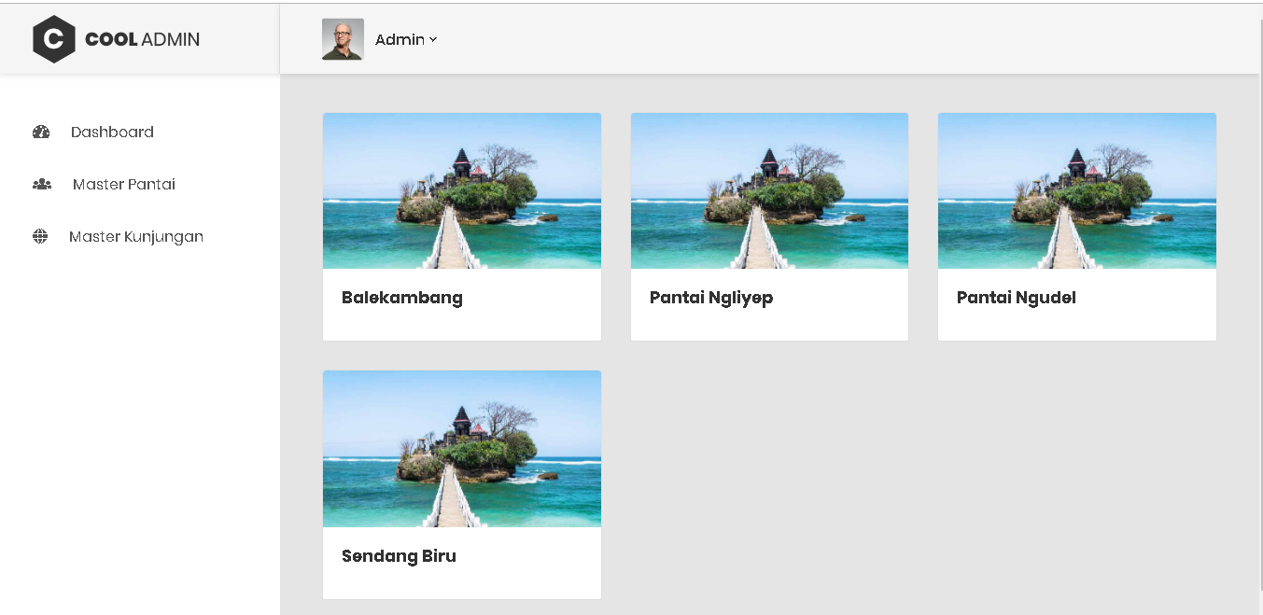

**Gambar 4.10 Desain Tampilan *Menu admin***

**4.6 Tahap Pemrograman**

Pada tahap pemrograman dilakukan proses pengkodean program sesuai dengan rancangan UML dan juga Desain Tampilan (*user interface*) yang telah dibuat. Pengkodean program sistem informasi geografis pemetaan wisata pantai ini dibuat dengan menggunakan aplikasi *sublime text* .

Dalam proses pemrograman, peta pemetaan wisata diberi marker atau tanda untuk mengetahui tempat lokasi wisata tersebut.berikut adalah konversi marker.

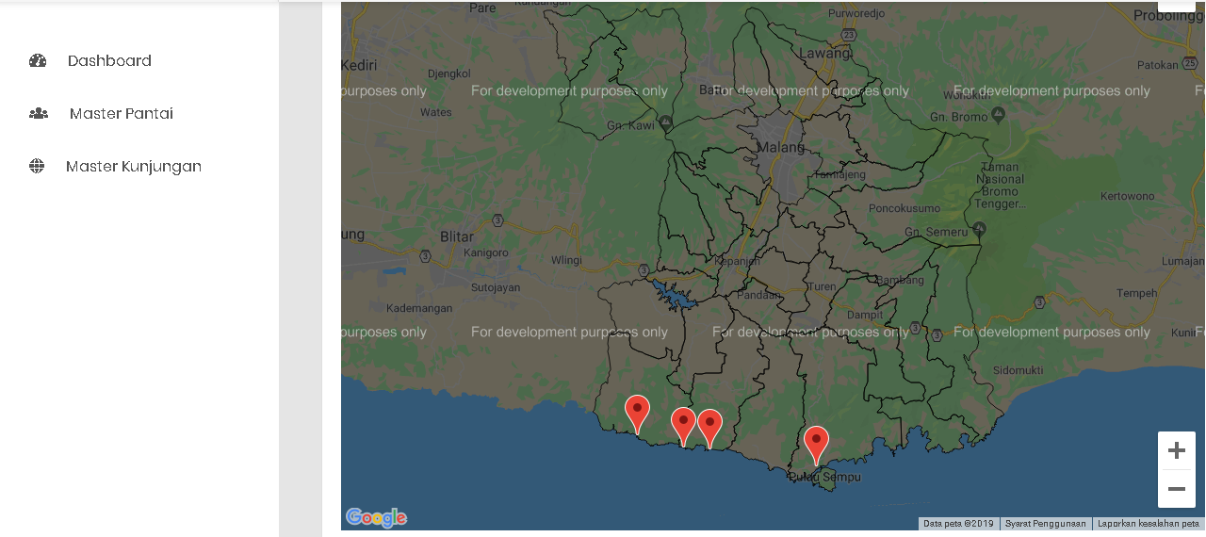

**Gambar 4.11 pemarkeran pada peta**

**4.7 Pengujian Pencarian Rute**

Dalam pengujian pencarian rute ini dilakukan menunjukan rute menuju tempat lokasi.yang petama kita tekam tombol lokasi kita lalu cari rute.

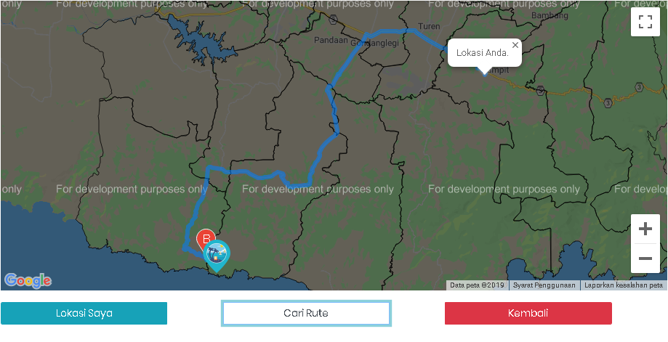

**Gambar 4.12 Pengujian Pencarian Rute**

**4.3 Pembahasan Produk**

Sistem informasi geografis pemetaan wisata ini merupakan sistem yang berjalan di *server* (*serverside*). Dalam sistem ini terdapat dua *platform* yang digunakan yaitu *website* sebagai *platform* utama yang meliputi petalokasi pantai.. Dalam proses awal administrator memaster pantai, petapantai, Kemudian operator melakukan uji coba setelah semua data berhasil disimpan maka akan tampil informasi pada halaman utama user bentuk marker yang memantul (*bounce*) menandakan bahwa itu lokasi tujuan wisata.

**5.PENUTUP**

**5.1 Kesimpulan**

Setelah melakukan tahap pengujian, penelitian ini berhasil membuat sistem informasi geografis pemetaan wisata pantai menggunakan media *website* dengan memanfaatkan *Google Maps API*. Setelah dilakukan uji coba sistem maka dapat diambil kesimpulan bahwa sistem yang telah dibuat dapat menampilkan peta dan jalur ketempat tujuan wisata, sehingga efektif untuk memberi informasi kepada pengunjung untuk menentukan lokasi tujuan wisata

**5.2 Saran**

Setelah melakukan penelitian ini saran yang diberikan untuk pengembangan sistem kedepannya adalah:

* 1. Diharapkan adanya pengembangan sistem informasi geografis pemetaan pantai untuk, serta dibuat dalam versi *mobile* agar lebih fleksibel dalam penerapannya.
  2. Dapat ditambahkan pencarian rute terdekat menuju lokasi wisata.bila jalur padat atau terjadi perbaikan jalur.

**DAFTAR KEPUSTAKAAN**

Wikipedia. 2018. *Google Maps*. Retrieved Maret 21, 2018, from wikipedia: <https://id.wikipedia.org/wiki/Google_Maps>

Duniailkom. (2014, Maret 16). *Tutorial Belajar JavaScript Part 1: Pengertian dan Fungsi JavaScript dalam Pemrograman Web*. Retrieved Maret 22, 2018, from Dunia Ilmu Komputer: <https://www.duniailkom.com/tutorial-belajar-javascript-pengertian-dan-fungsi-javascript-dalam-pemograman-web/>

Riyanto, *membuat sendiri aplikasi mobile GIS: platform JAVA ME, Blackberry & Android*, Penerbit Andi Yogyakarta, 2010.

Duniailkom. (2017, September 10). *Belajar HTML Dasar Part 1: Pengertian HTML*. Retrieved Maret 22, 2018, from Dunia Ilmu Komputer: <https://www.duniailkom.com/belajar-html-pengertian-html/>www.dijexi.com, *Membuat Aplikasi dengan Google Maps API,*

Duniailkom. (2017, Desember 17). *Tutorial Belajar MySQL Part 5: Pengertian SQL (Structured Query Language)*. Retrieved from Dunia Ilmu Komputer: <https://www.duniailkom.com/tutorial-mysql-pengertian-sql-structured-query-language/>

Perangin-angin, Kasiman. 2006. *Aplikasi Web dengan PHP dan MYSQL*. Yogyakarta, Andi

Dwanoko, Y. S. 2016. *Implementasi Software Development Life Cycle (SDLC) Dalam Penerapan Pembangunan Aplikasi Perangkat Lunak*. *Jurnal Teknologi Informasi, 7*(2), 83-94. Retrieved Maret 1, 2018

Purvis, Michael. 2006. *Beginning Maps Applications with PHP and AJAX from Novice to Professional*. Apress

Irwansyah, E. 2013. *Sistem Informasi Geografis: Prinsip Dasar dan Pengembangan Aplikasi.* Yogyakarta: Digibooks.

Bahtiar, Agus. 2008. *PHP/Script Most Wanted*. Yogyakarta Andi

Sukamto, R., & Shalahuddin, M. 2014. *Rekayasa Perangkat Lunak Struktur dan Berorientasi Objek.* Bandung: Informatika.

Sandi, A. (2017, November 16). *Mengenal Apa itu Web API*. Retrieved Maret 21, 2018, from CODEPOLITAN: <https://www.codepolitan.com/mengenal-apa-itu-web-api-5a0c2855799c8>